1.内核态与用户态

2.系统开机过程

1. 七层网络协议

物理层、数据链路层、网络层、传输层、会话层、表示层、应用层

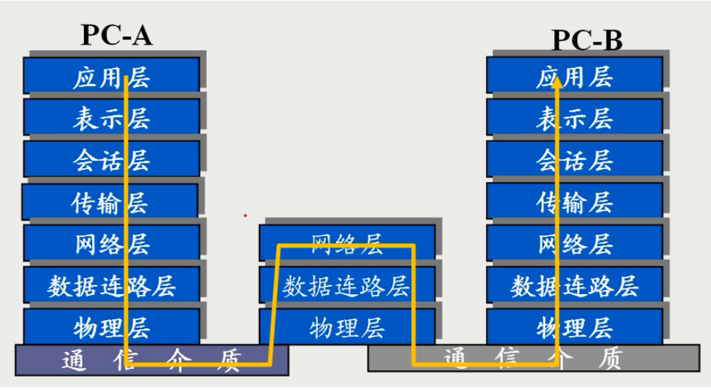

4.三次握手

5.四次挥手

6.心跳

7.TCP、IP

8. get、post

1. 顺序表

线性表的顺序存储是指用**一组地址连续的存储单元依次存储线性表中的各个元素**，使得线性表在逻辑结构上相邻的元素存储在连续的物理存储单元中，即：通过数据元素物理存储的连续性来反应元素之间逻辑上的相邻关系。采用顺序存储结构存储的线性表通常简称为顺序表。

1. TCP与UDP基本区别